浙江大学城市学院
计算机与计算科学学院

基于项目的案例学习系统

可行性分析（研究）报告（FAR）
版 本 号:[0.1.1.20181014_beta_a]
拟 制 人：刘值成 31601402
于 坤 31601413
张威杰 31601414
章奇妙 31601415
陈铉文 31601388
审 核 人：陈铉文 31601388
批 准 人： 杨枨老师

[二零一八年十月十三日]

修订记录
版本 | 修订日期 | 修订人 | 修订说明 | 修订状态 | 审批日期 | 审核人 | 批准人
0.1.0.180929 | 2018-9-29 | 于坤 | 首次创建 | S | 2018-10-9 | 陈铉文
0.1.1.181014 | 2018-10-14 | 陈铉文 | 修订 | M | 2018-10-14 | 陈铉文
0.1.1.181020 | 2018-10-20 | 陈铉文 | 修订 | M | 2018-10-20 | 陈铉文

修订状态：S--首次编写，A--增加，M--修改，D--删除；
日期格式：YYYY-MM-DD。

目录
计算机与计算科学学院 1
修订记录 2
1. 引言 5
1.1 编写目的 5
1.2 背景 5
1.3 定义 5
1.4 参考资料 5
2. 可行性研究的前提 6
2.1 要求 6
2.2 目标 7
2.3 条件、假定和限制 7
2.3.1运行环境 7
2.3.2应具备的条件 7
2.3.3已具备的条件 7
2.3.4开发期限 7
2.4 进行可行性研究的方法 8
2.4.1. 经济可行性： 8
2.4.2. 技术可行性： 8
2.4.3. 操作可行性： 8
2.5 评价尺度 8
3. 对现有系统的分析 8
3.1 处理流程和数据流程 8
3.2 工作负荷 10
3.3 费用开支 10
3.4 人员 11
3.5 设备 11
3.6 局限性 11
4. 所建议的系统 12
4.1 对所建议系统的说明 12
4.2 处理流程和数据流程。 12
4.3 改进之处 12
4.4 影响 12
4.5 技术条件方面的可能性 13
5. 可选择的其他系统方案 16
5.1 可选择的系统方案1 16
5.2 可选择的系统方案2 16
6. 投资及效益分析 16
6.1 支出 16
6.2 收益 16
6.3 收益/投资比 17
6.4 投资回收周期 17
6.5 敏感性分析 17
7. 社会因素方面的可能性 17
7.1.[法律方面的可行性] 17
7.2.[使用方面的可行性] 17
8. 结论 18

1. 引言

1.1 编写目的
本文档编写的目的在于对于PRD2018案例教学系统进行可行性项目分析，包括对现有系统分析，经济可行性，社会可行性，技术可行性可操作可行性等多个方面进行系统地分析，本文档的主要受众是开发人员和项目经理，本文档编写的目的是以最小的代价在项目初期分析确定问题是否有解决的可能性，并且为之提供方向和目标。

1.2 背景
- 待开发软件系统的名称：基于项目的案例学习系统
- 本项目的任务提出者：杨枨老师
开发者：浙江大学城市学院PRD-2018-G01小组
用户：杨枨老师及浙江大学城市学院软件工程全体学生
实现该软件的计算中心或计算机网络：阿里云，Ubuntu 12.04 LTS

1.3 定义
- 软件配置管理（SCM）：软件配置管理是一门应用技术、管理和监督相结合的学科，通过标识和文档来记录配置项的功能和物理特性，控制这些特性的变更，记录和报告变更的过程和状态，并验证它们与需求是否一致。
- 软件配置（SC）：指一个软件产品在软件生存周期各个阶段所产生的各种形式和各种版本的文档、程序及其数据的集合。
- 配置项（CI）：软件配置中的每一个元素称为该软件产品软件配置中的一个配置项。
- 基线（BaseLine）: 已经通过正式复审和批准的某规约或产品。
- 版本（Version）：一个文件或目录的演进过程，对文件或目录的每一次修改都会产生一个版本。

1.4 参考资料
ISO9001 软件工程术语
ISO9001 计算机软件开发规范
ISO9001 计算机软件产品开发文件编制指南
ISO9001 计算机软件质量保证计划规范
王朝成-基于项目的案例学习系统-最终版
《PHP和MySQL Web开发》 机械工业出版社 （原书第4版/（澳）威利（Wslling，L.），（澳）汤姆森（Thomson，L.）著；武欣等译 2009年4月第1版
《软件工程原书第八版》 机械工业出版社 RogerS.Pressman Bruce R.Maxim著 2017年1月第1版 第294545号
《软件工程导论》 清华大学出版社 张海藩等 2013年8月第6版 第150343号
《软件需求》 清华大学出版社 Karl Wiegers, Joy Beatty著 李忠利 李淳 霍金健 孔晨辉 译 2016年3月第3版
《UML用户指南》 人民邮电出版社 Grady Booch, James Rumbaugh, Ivar Jacobson著 邵维忠 麻志毅 马浩海 刘辉 译 2013年1月第1版
《UML2基础、建模与设计教程》 清华大学出版社 杨弘平等 2015年10月第1版
《IT项目管理》 机械工业出版社 Kathy Schwalbe著 孙新波 朱珠 贾建锋 译 2017年10月第1版

网页资料：
PHP开发工具
http://www.studyems.com/network/06d8f9cfc32d78ea.html
2018.10.13 13:43
https://blog.csdn.net/qq_31763129/article/details/79984847
2018.10.13 13:55
https://www.cnblogs.com/xiaotaoing/p/6687418.html
2018.10.14 10:25

Web服务器
https://blog.csdn.net/qq_31763129/article/details/79984847
2018.10.13 14:17
https://www.oschina.net/question/1446507_156701
2018.10.13 15:07

建模工具
https://blog.csdn.net/u014020534/article/details/71242142
2018.10.14 10:36

2. 可行性研究的前提

2.1 要求
系统在实现方式上是一种基于 Web 的 E-learning 教学系统。因此，对于学生或者
老师来说，只需要拥有一个客户端浏览器就能够进行浏览与学习。
作为一个案例教学的网站，这个项目的大致需求是通过角色扮演的形式，让用户在做中学，并且为之打分，让用户了解到有哪些不足的地方并改正。下面是对需求的描述：
管理员需求：
1.案例上传
2.管理模块
3.对自己信息进行修改
教师需求：
1.将自己按照本系统的规范所设定好的案例打包好后上传到系统
2.对自己信息进行修改
学生需求：
- 从数据库中取出案例进行项目学习
- 对自己信息进行修改

2.2 目标
本系统在本质上是一个网络 E-learning 学习系统、
对于学生主体而言，使用本系统的目的在于通过实践项目的全过程，了解到项目管理的基本知识以及在工程中的项目实施的基本原则，从而获得相应的经验。
而对于教师主体而言，由于网络学习系统的学习中心都是学生，而本系统也隶属于网络学习系统的一种，因此教师的地位不同与以往的学习过程。

2.3 条件、假定和限制

2.3.1运行环境
计算机系统：win10，Ubuntu 12.04 LTS
使用软件：Apache 2.2， MySQL 5.5.54, PHP 5.3.10， Visio， Project, Git, SourceTree，Microsoft Office，Relational Rose， Relational RequisitePro
硬件环境：五台电脑以及一台服务器

2.3.2应具备的条件
- 五个人合作的团队
- 具有基本的软件开发经验以及已经配置好的软件环境
- 具有PHP程序的阅读和编写能力
- 文档编制规范
- 参考的项目文档
- 产品及代码

2.3.3已具备的条件
- 五个人合作的团队
- 具有基本的软件开发经验以及已经配置好的软件环境
- ISO9001 文档编制规范
- 已有的硕士论文和已有的项目软件
- 产品及代码

2.3.4开发期限
开发时间：2018学年第一学期第一周 结束时间：2018学年第一学期十六周

2.4 进行可行性研究的方法

2.4.1. 经济可行性：
目前人员设计无需支出费用，软件使用无支出，需要租借阿里云的服务器支出

2.4.2. 技术可行性：
本项目软件主程序编写的语言：PHP，Ajax（Asynchronous JavaScript And XML，异步 JavaScript 和 XML 技术的一个缩写），jQuery框架。
现有的开发人员已经较为熟练的使用服务器的命令并且已经开始系统的学习PHP语言和JavaScript语言，XML语言，并已经开始修改已有的代码，修复bug。

2.4.3. 操作可行性：
通过Axure RP学习界面设计，设计出较为美观，简洁的界面，表达出已设计的功能。

2.5 评价尺度
优秀：正确的获取需求
网站可正常运行
项目软件的各项功能需求已得到实现
网站界面友好，易于交互。
网站易于更新优化，添加新的功能
合格：网站可正常运行
网站的各项功能需求的60%以上
不合格：软件不能正常运行
不能实现60%以上的网站的各项功能需求。

3. 对现有系统的分析

3.1 处理流程和数据流程

建立案例
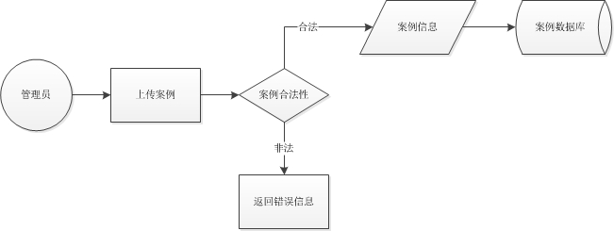
建立项目-加入项目流程
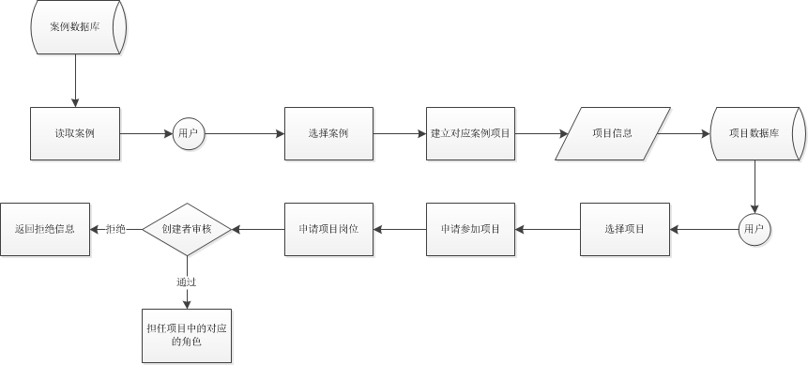
项目开发过程
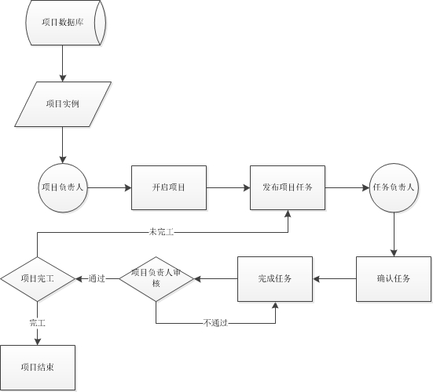

3.2 工作负荷
系统将支持同时至少100人在线进行并发操作；支持至少25人在线上传下载文件，对于上传的文件，系统应当存储并保留至对应案例或实例被删除。

3.3 费用开支
阿里云学生服务器2台，共228元

3.4 人员
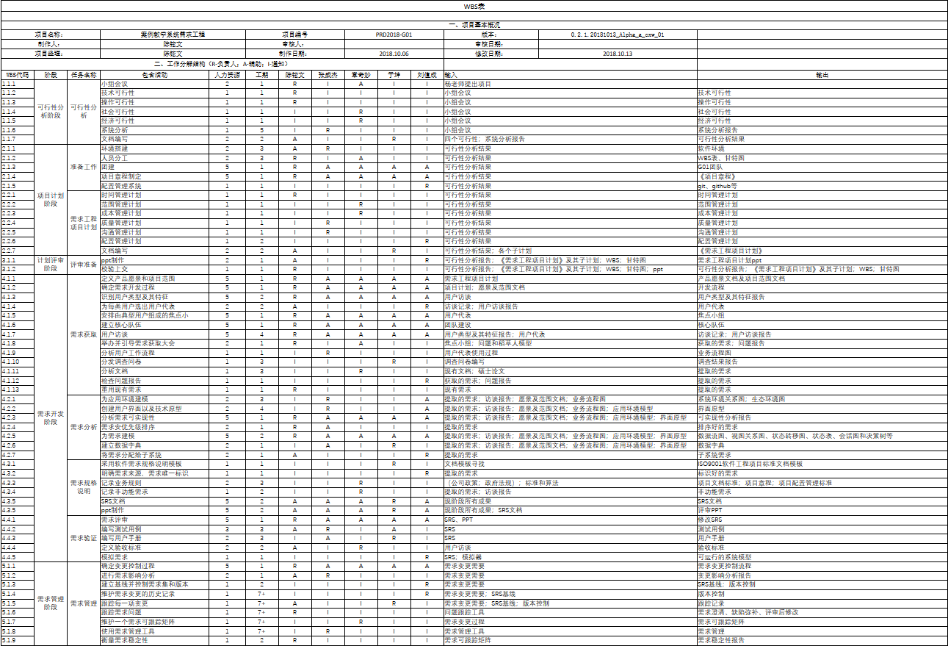

3.5 设备
租借的阿里云服务器2台，软件开发PC机5台。

3.6 局限性
成本限制：租借云服务器，维护成本高，硬盘容量小，无法存储大量大文件。
人员限制：缺乏LAMP架构网站开发经验的五人。
经费限制：由于是学习阶段，没有项目经费，所有成员没有工资。
收益限制：该项目根据现有软件逆向开发，但由于版本较老，与现有系统兼容性较差，需要大量优化，经济效益不高。
开发时间限制：开始时间：2018-9-12 结束时间：2019-12-26

4. 所建议的系统
[因本项目的特殊性，所建议的系统是作为搭建环境的操作系统]

4.1 对所建议系统的说明
Ubuntu 12.04 LTS 是现在能找到的最接近原运行操作系统Ubuntu 8.04.3 LTS的最老的镜像，能把因运行环境变化而可能导致的错误降到最低

4.2 处理流程和数据流程。
无

4.3 改进之处
无

4.4 影响
4.4.1.对设备的影响
需要更换服务器的操作系统
4.4.2.对软件的影响
需要搭建开发环境，及Web服务器
4.4.3.对用户单位机构的影响
因为是从原系统拷贝出来的系统，所以对用户单位机构无影响
4.4.4.对系统运行过程的影响
因为是从原系统拷贝出来的系统，所以对系统运行过程无影响
4.4.5.对开发的影响
因为是从原系统拷贝出来的系统，所以对开发无影响
4.4.6.对地点和设施的影响
因为是从原系统拷贝出来的系统，所以对地点和设施无影响
4.4.7.对经费开支的影响
租借的阿里云服务器2台，费用228

4.5 技术条件方面的可能性
系统服务的的运行环境

Windows server 2008 R2
内部能力  外部因素 | 优势(Strength) | 劣势(Weakness)
内部能力  外部因素 | - 是我们日常熟悉的操作系统，没有使用门槛  - 有原生图形界面  - 支持iis | - 稳定性不好  - Apache支持性不好  - 不是主流的PHP环境，教程较少
机会(Opportunities) | SO | WO
- 使用简单，无上手门槛 | -更快的推进项目进程 | -腾出时间对系统进行优化
风险(Threats) | ST | WT
- 与原开发环境不符  - 可能的搭建失败  - 系统性能不佳 | -预留充足的时间进行系统的适应修改 | -提高技术，对原有系统进行适应性修改  -正确面对问题，注意规避风险

Ubuntu 12.04 LTS
内部能力  外部因素 | 优势(Strength) | 劣势(Weakness)
内部能力  外部因素 | - Apache支持好  - 主流PHP环境，教程容易找  - 系统稳定 | - 使用命令行来操作系统，对能力要求较高
机会(Opportunities) | SO | WO
- 系统小，适合作为服务端系统  - 系统性能很好  - 与原开发环境类似 | -充分利用Linux的支持性  -充分利用系统性能  -模拟原开发环境 | -改变原有的思维模式  -多使用命令行来操作系统  -少用图形界面
风险(Threats) | ST | WT
- 不熟悉的领域  - 可能的开发失败 | -对于不熟悉的领域积极的进行学习  -利用教程多的特点，积极学习 | -进行风险评估分析  -查找资料、教程，多学习

通过比较，我们可以发现Windows server并不是很适合搭建PHP环境，对于apache+mysql+php的环境，性能也不如Linux
而Linux系统虽然使用命令行，但作为主流服务器操作系统，网上教程丰富，而且我们也有一定的Linux学习基础，上手难度不大
而且原系统使用的是Ubuntu 8.04.3 LTS，此版本太过老旧，已无法找到其安装镜像，现在能找到的最早的版本便是Ubuntu 12.04 LTS
综上所述，我们最后选择了Ubuntu 12.04 LTS

操作系统：
Windows7
优点：BUG出现的几率小，软件的兼容性较好
缺点：Win7已经停止服务支持，安全性降低
Windows10
优点：游戏性能更出色，软件兼容全平台，安全性提升
缺点：容易崩溃
Linux（Ubuntu 12.04 LTS）
优点：apache支持好，作为服务器性能优异
缺点：使用命令行操作系统，使用不够方便

开发软件：
MySQL
优点：体积小、速度快、总体拥有成本低、开源、现阶段正在学习相对比较熟悉
缺点：稳定性较差、存储结构相对混乱
费用：免费、开源
Visio Studio Code
优点：轻量，运行速度快，没有装插件就是个文本编辑器，支持的语言多，有关PHP开发的插件丰富
缺点：工程管理没有IDE做的好，调试插件需要自己安装
费用：免费、开源
Zend Studio
优点：功能强大的IDE，具备一整套的专业编辑工具和调试工具
缺点：作为一个新的IDE，上手没有那么快
费用：收费
NetBeans
优点：功能强大，支持的框架多，界面美观
缺点：作为一个新的IDE，上手没有那么快
费用：免费，开源
Apache
优点：最为流行的Web服务器软件，教程多，简单、速度快、性能稳定；守护进程相对稳定，重连机制做得好；跟php交互基本用module，在php上不用配置太多参数；相对nginx，重写(rewrite)支持更好；采用module，可拓展性更强，可以在任一阶段插入钩子增加灵活性。
缺点：由于使用module形式加载，导致整个项目比较重；同步阻塞模型，容易导致进程阻塞无法正常访问
费用：免费、开源
PHP
优点：平台，性能优越；语法简单，容易上手有成熟的开发工具；. 有比较完整的支持；有很多成熟的框架；有成熟的面向对象体系，能够适应基本的面向对象要求。适合开发大型项目； 有成熟的社区来支持PHP的开发；使用成本低
缺点：.对多线程支持不太好；语法不太严谨；.PHP的解释运行机制使得每个PHP页面被解释执行后，所有的相关资源都会被回收。
费用：开源，免费

办公软件：
Microsoft Office 2016
优点：操作方便、稳定、跨平台（win7以上）
缺点：必须同一版本不然存在兼容性问题、付费使用
费用:499（包年）（包涵了Microsoft project）
Microsoft Visio 2016
优点：成熟，功能完善的画图工具
缺点：风格过于扁平化，不适合大型系统开发，付费使用
费用：95/月
Rational Rose
优点：UML建模工具，适合大型系统开发
缺点：从未接触过的软件，需要学习，已经停止支持，难以找到安装包
Rational RequisitePro
优点：成熟的需求管理工具
缺点：从未接触过的软件，需要学习，已经停止支持，难以找到安装包
Eclipse
优点：熟悉的IDE，成熟的开发环境、开源
缺点：较为老旧的IDE
费用：开源、免费

界面设计工具：
Axure RP
优点：使用广泛，沟通、传输、修改方便，比较成熟的专业原型设计工具。功能一般比其他的软件较为完善，使用起来操作复杂度不会很高，上手容易
缺点：需要收费，不熟悉
费用：专业版 4000团队版 7000企业版 9000

5. 可选择的其他系统方案
[因本项目的特殊性，系统方案为选择哪种项目方案]

5.1 可选择的系统方案1
软件工程教学辅助网站
原因：较为程式化的开发过程，无法学习到很多的新的知识和技能

5.2 可选择的系统方案2
渔乐生活App
原因：迭代开发对个人的能力要求太高，综合风险考虑排除它

6. 投资及效益分析

6.1 支出
支出（单位：元）
基础投资：个人PC机一台：自备
阿里云服务器：228
其他投资：文本印刷：200
学习培训：800
软件购买：200
人工费用：根据杭州市统计局《2017年杭州市区全社会单位就业人员年平均工资统计公报》（〔2018〕1号），假定一个月工作20天（周末双休），一天八小时。时薪为35元。假设我们小组每周工作5小时。总计：35*5*16*5=14000元。实际上人工费用支出为0.

6.2 收益
本项目为课程项目，并无任何盈利。

6.3 收益/投资比
本项目暂无收益计划

6.4 投资回收周期
本项目暂无收益计划

6.5 敏感性分析
系统生存周期：估计可达4个月
系统负荷量：可满足100人同时访问使用
处理速度要求：快。

7. 社会因素方面的可能性

7.1.[法律方面的可行性]
小组成员使用的部分软件不是正版软件，但在本项目中只用于学习，不涉及盈利。根据《著作权法》第二十二条规定：在下列情况下使用作品，可以不经著作权人许可，不向其支付报酬，但应当指明作者姓名、作品名称，并且不得侵犯著作权人依照本法享有的其他权利：(一)为个人学习、研究或者欣赏，使用他人已经发表的作品; (六)为学校课堂教学或者科学研究，翻译或者少量复制已经发表的作品，供教学或者科研人员使用，但不得出版发行;在法律上是可行的。
本项目是自主独立完成的，并不存在侵权行为。
因此在法律上是可行的。

7.2.[使用方面的可行性]
1.本系统的界面设计清晰明了，操作方便。对于使用者来说十分友好。使用者只需经过简单指导便可轻松上手。而系统管理者需要经过一定的培训。
2.本系统有专人负责维护，若出现bug可及时修复，不会长时间影响使用。
3.本系统的案例设计中群体参与度较高，适合多人教学。

8. 结论
我们进行了初步的可行性分析，并定下选择基于项目的案例学习系统这个项目，选择了其运行环境为Ubuntu 12.04 LTS，Apache+MySQL+PHP，初步统一了开发软件及办公软件。

